Medienmitteilung
Zürich, 25. September 2019
Auswertung des Digitalisierungsmonitors 2019
Parlamentswahlen 2019:
Riskiert die Schweiz einen digitalen Blindflug?

Die Mehrheit der KandidatInnen für die Eidgenössischen Wahlen 2019 scheint das Thema Digitalisierung zu unterschätzen: Nur 18 Prozent haben sich die Mühe genommen, die Fragen des Digitalisierungsmonitors zu beantworten und so ihre Haltung transparent zu machen. Immerhin: Jene, die an der Befragung teilgenommen haben, sehen mehr Chancen als Risiken.

Das Thema Digitalisierung spielt bei vielen PolitikerInnen immer noch eine untergeordnete Rolle: Zwar haben 3571 ihr smartvote-Profil erstellt, aber nur 18 Prozent aller KandidatInnen (828 von Total 4596) für ein Nationalratsmandat haben auf smartvote die Zusatzumfragen zu Digitalisierungsthemen ausgefüllt. Der Digitalisierungsmonitor wurde von Swico in Zusammenarbeit mit der Berner Fachhochschule BFH und den Universitäten Zürich und Genf lanciert.
Für Swico Präsident Andreas Knöpfli sprechen die Zahlen eine deutliche Sprache: «Die Digitalisierung ist in Bern immer noch nicht angekommen. Von den rund 4600 Kandidierenden, die nach Bern wollen, hat sich nur ein Bruchteil mit dieser Entwicklung auseinandergesetzt, die unsere Gesellschaft gerade grundlegend verändert.» Knöpfli sieht entsprechend Handlungsbedarf: «Das neue Parlament muss die neue Legislaturperiode unbedingt nutzen und digitale Themen stärker in der politischen Agenda priorisieren».
Wie digital-affin sind Parteien und KandidatInnen?
Grundsätzlich sehen alle Parteien eher Chancen als Risiken und beurteilen die Auswirkungen positiv. Frauen sind tendenziell skeptischer als Männer. Am positivsten gestimmt sind bei den grossen Parteien FDP mit 81 Prozent und glp mit 75 Prozent. Am höchsten ist der Anteil der Skeptiker bei den Grünen mit 14 Prozent.

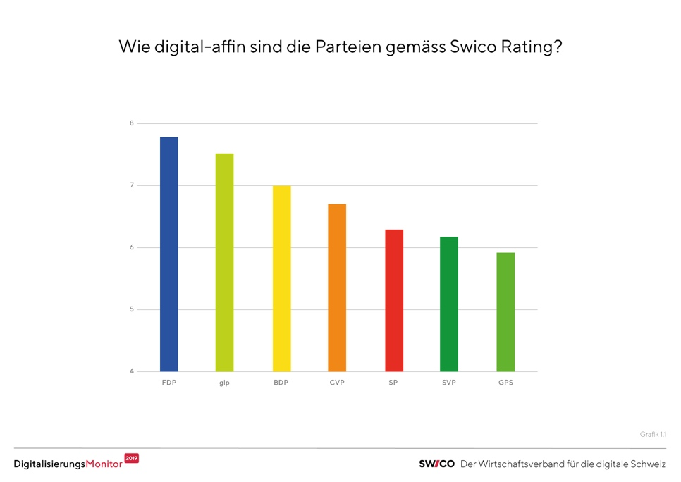
Grössere digitale Affinität bei den Neuen
Ein Blick auf die Neuen zeigt immerhin einen Hoffnungsschimmer: Sie scheinen insgesamt digital affiner und setzen sich stärker mit digitalen Themen auseinander als die wieder kandidierenden NationalrätInnen.

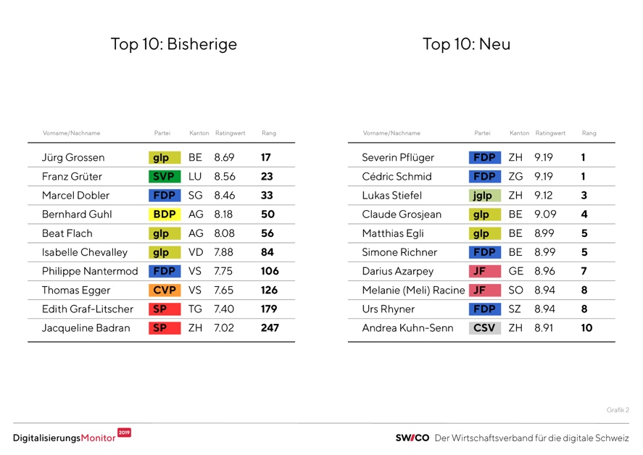

Das vollständige Rating aller KandidatInnen finden Sie auf www.swico.ch

Digitalisierung als Chance
Mehrheiten in allen Parteien stimmen den Aussagen zu, dass die Digitalisierung den Wohlstand sichert, dass sie die Vereinbarkeit von Familie und Beruf fördert und dass die Qualität der Arbeit zunimmt. Fast unisono unterstützen die Parteien zudem die Aussage, dass die Digitalisierung den Zugang zu Wissen und Bildung erleichtert.

Auswirkung auf die Wirtschaft
Das positivste Bild von den Auswirkungen der Digitalisierung auf das Wirtschaftsleben haben über alle Aussagen betrachtet die FDP-KandidatInnen, am skeptischsten sind die Grünen. Kontrovers werden vor allem die Aussagen bezüglich Schaffung von Arbeitsplätzen und Verringerung des Arbeitnehmerschutzes beurteilt.
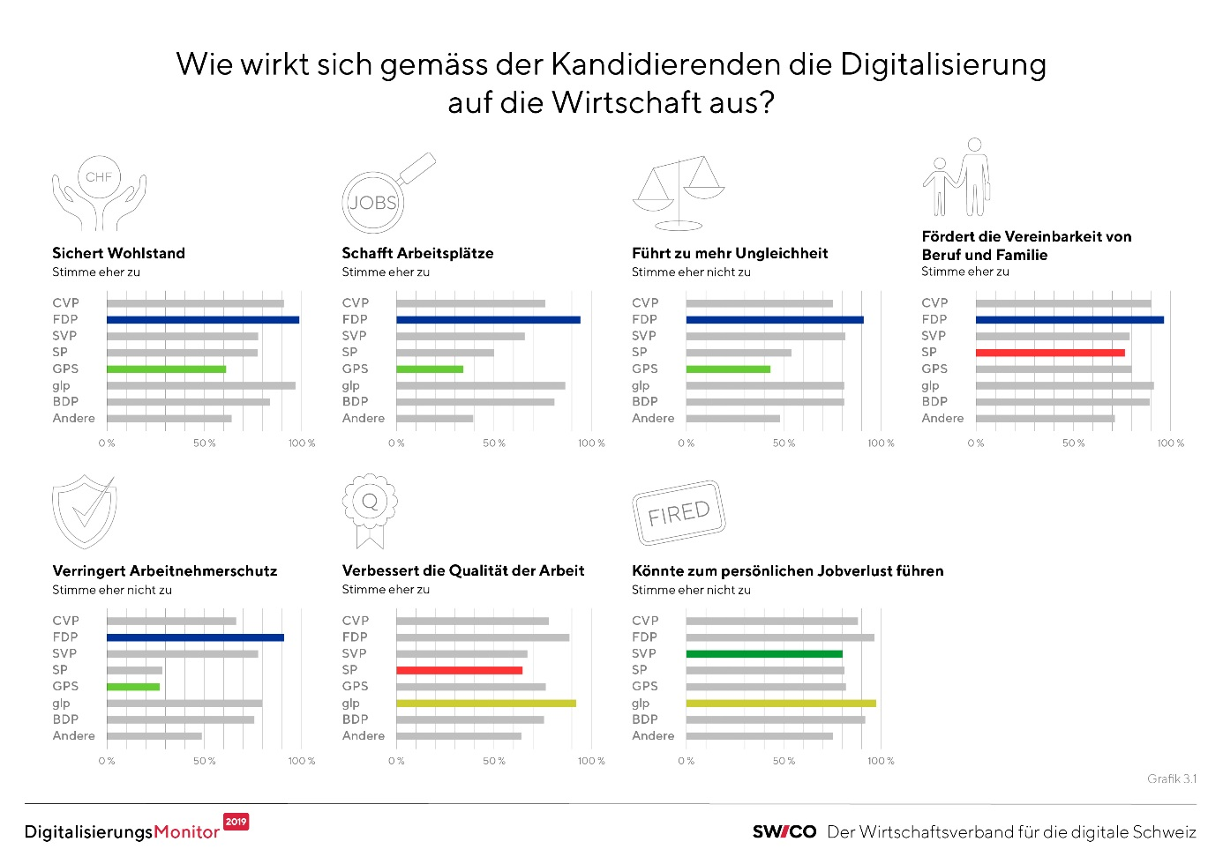

Mehr Tempo bei der Digitalisierung wünschen FDP und glp
Während die Parteien einzelne Themenbereiche sehr unterschiedlich beurteilen, zeigt sich über alle Bereiche konstant: Die KandidatInnen der glp und der FDP wollen am schnellsten vorangehen. Bei der SVP sind die KandidatInnen deutlich zurückhaltender, sie wollen am seltensten das Tempo erhöhen.
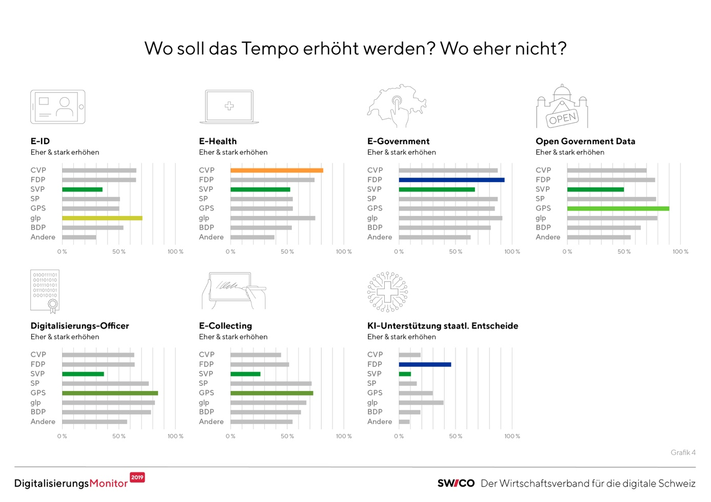
Uneinigkeit bei den Massnahmen
Bei den zu treffenden Massnahmen gehen die Meinungen auseinander. Die Mehrheit der KandidatInnen findet, dass in der Volksschule in Sachen ICT-Kompetenzen (viel) zu wenig getan wird. Ausser der SVP befürworten alle Parteien Umschulungsmassnahmen als Reaktion auf die Veränderungen; das bedingungslose Grundeinkommen findet dagegen nur bei SP und den Grünen Zustimmung. Die Besteuerung von (KI-unterstützter) Hard- und Software (Robotersteuer) wird von SP und Grünen klar begrüsst; von FDP und SVP klar abgelehnt; CVP, glp und BDP sind hier gespalten. SP, Grüne, CVP und BDP wünschen sich eine stärkere Regulierung von Online-Vermittlungsgeschäften wie Airbnb oder Uber, FDP und glp sind dagegen, wobei Junge sich deutlich weniger für Regulierung aussprechen.

Und wo sind die Frauen?
Bei der Geschlechterverteilung zeigt sich ein ähnliches Bild, wie in der Wirtschaft: Frauen sind unterverteten. Bei der smartvote-Befragung haben 2139 Männer und 1442 Frauen geantwortet (je 78 % der KandidatInnen). Die Fragen des Digitalisierunsmonitors haben 21 Prozent der Männer, aber nur 13 Prozent der Frauen beantwortet. Frauen sind, mit Ausnahme beim E-Voting, auch eher skeptischer als Männer. «Frauen müssen mehr für die Digitalisierung sensibilisiert werden», sagt Swico Präsident Andreas Knöpfli dazu. «Wir müssen den Frauenanteil in MINT-Fächern forcieren und Frauen in allen Bereichen gezielt fordern und fördern.»

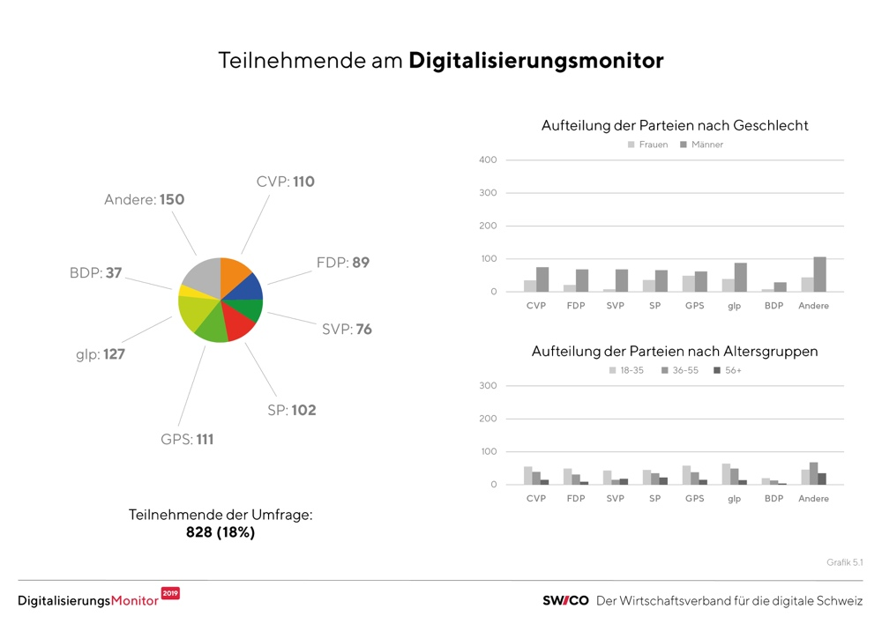

Swico bleibt am Ball
Als Wirtschaftsverband für die digitale Schweiz wird sich Swico weiterhin als Sprachrohr für die Anliegen der ICT-Branche einsetzen und die neue Legislatur nutzen, um noch stärker für Digitalisierungsthemen zu sensibilisieren und aufzuklären.

Unterlagen und Downloads:
- Die wichtigsten Findings in Kürze (1 Seite Word)
- Ausführliche Auswertung, allgemeine Hinweise und Methodik (Word)
- Gesamtranking Digitalisierungsmonitor (Excel)
- Fragenkatalog Digitalisierungsmonitor 2019
- Alle Grafiken (PDF)
- Logos, Einzelgrafiken und Bilder (zip)
- Berechnungsgrundlage für das Ranking

Digitalisierungsmonitor in Kürze
Im Vorfeld der Eidgenössischen Wahlen vom 20. Oktober 2019 hat Swico, in Zusammenarbeit mit der Online-Wahlhilfe «smartvote», der Berner Fachhochschule BFH, der Universität Zürich und der Universität Genf, den «Digitalisierungsmonitor 2019» lanciert.
Zusätzlich zu vier Fragen zur Digitalisierung im Rahmen des smartvote-Standardfragebogens hatten KandidatInnen die Möglichkeit, in einer Zusatzumfrage ihre Positionen bezüglich verschiedener Digitalisierungsdimensionen kundzutun und ihre Haltung gegenüber der Öffentlichkeit so transparent zu machen.
Judith Bellaiche, Geschäftsführerin von Swico, kandidiert für den Nationalrat. Sie hat, zur Vermeidung allfälliger Interessenskonflikte, bewusst auf eine Teilnahme verzichtet.
Die wichtigsten Resultate der Befragung sowie Allgemeine Hinweise und Methodik sind hier zusammengefasst: www.swico.ch

Auskunftspersonen zum Projekt
Swico:
Kommunikation:
Sarah Frey, Leiterin Kommunikation, sarah.frey@swico.ch, 078 814 72 44
Projektleitung:
Christa Hofmann, Head Legal & Public Affairs, christa.hofmann@swico.ch,

Smartvote / BFH (Auskünfte zur Projektdurchführung):
Dr. Daniel Schwarz, daniel.schwarz@smartvote.ch, 031 848 41 46

Wissenschaftliche Partner (Auskünfte aus wissenschaftlicher Perspektive):
deutsch:
Prof. Dr. Abraham Bernstein, Universität Zürich, bernstein@ifi.uzh.ch
deutsch & italienisch:
Prof. Dr. Alessia Neuroni, Berner Fachhochschule BFH, alessia.neuroni@bfh.ch
französisch:
Prof. Jean-Henry Morin, Université de Genève, jean-henry.morin@unige.ch

Über Swico
Swico ist der Wirtschaftsverband der ICT- und Online-Branche und vertritt die Interessen etablierter Unternehmen und Startups in Politik, Wirtschaft und Gesellschaft. Seine 600 Mitgliedfirmen beschäftigen 56‘000 Mitarbeitende und erwirtschaften jährlich einen Umsatz von 40 Milliarden Franken. Sie decken alle Wertschöpfungsstufen digitaler Geschäftsmodelle ab und umfassen insbesondere Hardware, Software, Hosting, IT-Services, Consulting, Digitalmarketing und -kommunikation. Dazu gesellen sich stark digital ausgerichtete Branchen wie die Heimelektronik, die Foto-, Film- und Druckbranche.

